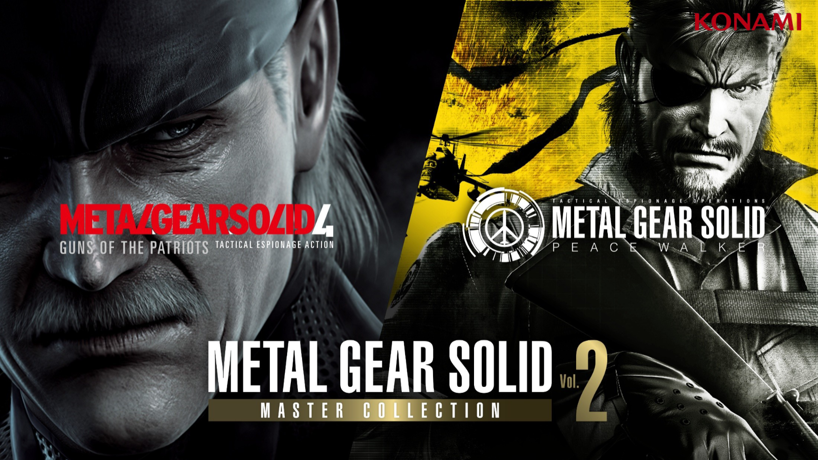

Titre : | Metal Gear Solid: Master Collection Volume 2
Editeur : | Konami Digital Entertainment
Développeur : | Konami Digital Entertainment
Date de sortie : | 27 août 2026
Platformes : | Playstation 5, Xbox X|S, Nintendo Switch, Nintendo Switch 2
Genre : | Stealth Action, Compilation
Nombre de joueurs : | Metal Gear Solid 4: Guns of the Patriots : 1 joueur  Metal Gear Solid: Peace Walker : 1-6 joueurs
Langues : | Voix : Anglais  Sous-titres : EFIGS, JAP
Pegi : | PEGI 18

Résumé :

Le 2ème volet de la MASTER COLLECTION propose Metal Gear Solid 4: Guns of the Patriots et Metal Gear Solid: Peace Walker (version HD Collection) sur les consoles de jeux modernes.

Description :

Metal Gear Solid 4: Guns of the Patriots :

- Metal Gear Solid 4: Guns of the Patriots débarque sur les plateformes modernes, préservant fidèlement l'expérience PS3 originale tout en proposant des améliorations d'interface utilisateur contemporaines.

- Une configuration des touches mise à jour et des améliorations d'interface utilisateur modernes offrent une expérience de jeu plus accessible et plus fluide.

- Incluant la base de données Metal Gear Solid 4, le livre de référence Metal Gear Solid 4 et le scénario Metal Gear Solid 4, cette édition offre aux joueurs un accès sans précédent au riche univers du jeu.

Metal Gear Solid: Peace Walker :

- Les modes co-op et versus font leur grand retour sur les plateformes actuelles, préservant le gameplay original dont vous vous souvenez.
Suite directe de Metal Gear Solid 3 (Δ), Metal Gear Solid: Peace Walker est un opus incontournable que les fans devraient redécouvrir sans plus attendre.

- Inclut du contenu bonus comme le livre de référence Metal Gear Solid: Peace Walker et le scénario Metal Gear Solid: Peace Walker, offrant aux fans une compréhension encore plus approfondie de l'univers du jeu.

- Propose un nouveau système de contrôle "Personnalisé", permettant une personnalisation complète des boutons pour une expérience de jeu véritablement unique.

- Profitez du multijoueur coopératif et compétitif en ligne, ainsi que du jeu sans fil local disponible sur Nintendo Switch et Switch 2.

Contenu Bonus :

- Metal Gear: Ghost Babel est un jeu bonus inclus dans MASTER COLLECTION VOLUME 2.
(* Non disponible séparément)

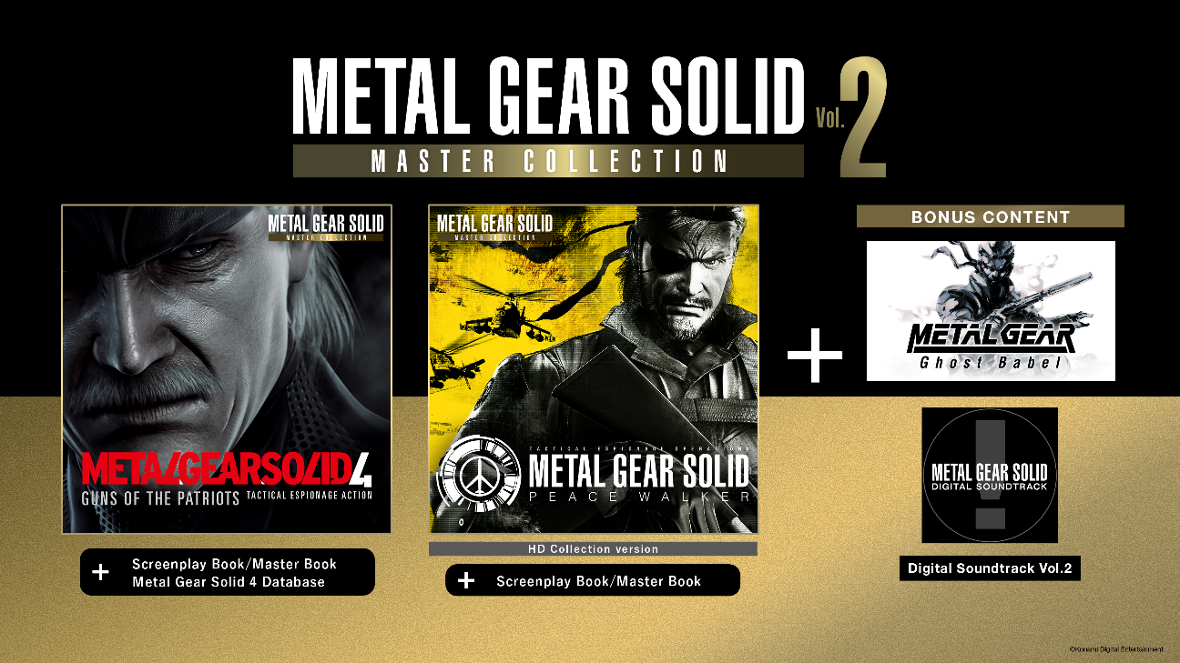

Bonus Day 1 Edition : Bonus Save Data :

